МУНИЦИПАЛЬНОЕ ОБРАЗОВАНИЕ
ВОРОНОВСКОЕ СЕЛЬСКОЕ ПОСЕЛЕНИЕ
СОВЕТ ВОРОНОВСКОГО СЕЛЬСКОГО ПОСЕЛЕНИЯ
РЕШЕНИЕ
15.04.2021 № 173
с. Вороново Кожевниковского района Томской области

О внесении изменений в Генеральный план
муниципального образования «Вороновское сельское поселение»

В соответствии с Градостроительным кодексом Российской Федерации, статьей 28 Федерального закона № 131-ФЗ от 06.10.2003 «Об общих принципах организации местного самоуправления в Российской Федерации», Устава Муниципального образования «Вороновского сельского поселения», Заключением публичных слушаний от 09.03.2021г.,

Совет Вороновского сельского поселения решил:

- Внести изменения в Генеральный план муниципального образования «Вороновское сельское поселение», утвержденный решением Совета Вороновского сельского поселения от 21.10.2013 года № 50:
  - изложить в новой редакции графические материалы Генерального плана, согласно приложению.
2.Обнародовать настоящее Решение в установленном Уставом Муниципального образования «Вороновское сельское поселение» порядке и разместить на официальном сайте Администрации Вороновского сельского поселения в сети «Интернет» и опубликовать вгазете «Знамя Труда».
3. Настоящее решение вступает в силу со дня его опубликования.

Председатель Совета Вороновского Н.В. Викторова

сельского поселения

Главапоселения С.Н. Прокопенко

Приложение

УТВЕРЖДЕНО
решением Совета
Вороновского сельского поселения
от15.04.2021 № 173

Общество с ограниченной ответственностью
«СибПроектНИИ»

ПРОЕКТ ИЗМЕНЕНИЙ
В ГЕНЕРАЛЬНЫЙ ПЛАН
МУНИЦЫПАЛЬНОГО ОБРАЗОВАНИЯ
«ВОРОНОВСКОЕ СЕЛЬСКОЕ ПОСЕЛЕНИЕ»
КОЖЕВНИКОВСКОГО РАЙОНА ТОМСКОЙ ОБЛАСТИ
Положение о территориальном планировании

Генеральный директор Пономаренко М.В.

Заместитель генерального
директора Афанасьева О.И.

Инженер Заворин Д.С.

Новосибирск
2021г.

состав проекта
№ п/п | Наименование | Гриф | Масштаб
 | Положение о территориальном планировании
 | Текстовые материалы
1 | Положение о территориальном планировании. | НС | −
 | Графические материалы (карты)
2 | Изменения в Генеральный план Вороновского сельского поселения Кожевниковского района Томской области.  - Карта планируемых границ населенного пункта с. Вороново  - Карта планируемых границ населенных пунктов с. Осиновка, д. Волкодаевка  - Карта функционального зонирования населенного пункта д. Екимово, д. Еловка  - Карта функционального зонирования населенного пункта д. Каштаково  - Карта функционального зонирования населенного пункта д. Красный Яр  - Карта функционального зонирования населенного пункта с. Осиновка, д. Волкодаевка  - Карта функционального зонирования населенного пункта с. Вороново  - Карта планируемого размещения объектов местного значения с. Вороново  - Карта планируемого размещения объектов местного значения д. Екимово, д. Еловка  - Карта планируемого размещения объектов местного значения д. Красный Яр  Карта планируемого размещения объектов местного значения с. Осиновка, д. Волкодаевка. | НС | 1:5000
 | Материалы по обоснованию
 | Текстовые материалы
3 | Материалы по обоснованию | НС | −
 | Графические материалы (карты)
4 | Проект изменений в Генеральный план Вороновского сельского поселения Кожевниковского района Томской области.  Предложения по изменению границ населенного пункта с. Вороново, с. Осиновка, д. ВолкодаевкаВороновского сельского поселения  Предложения по изменению функционального зонирования населенных пунктов с. Вороново, с. Осиновка, д. Волкодаевка, д. Еловка, д. Екимово, д. КаштаковоВороновского сельского поселения  Предложения в Карты планируемого размещения объектов местного значения пунктов с. Вороново, с. Осиновка, д. Волкодаевка, д. Еловка, д. Екимово, д. КаштаковоВороновского сельскогопоселения | НС | 1:5000
 | Материалы проекта в электронной форме
5 | Диск CD: Положение о территориальном планировании (графические и текстовые материалы).  Материалы по обоснованию проекта (графические и текстовые материалы). | НС | −

1. ВВЕДЕНИЕ

Изменения в Генеральный планмуниципального образования «Вороновское сельское поселение» Кожевниковского района Томской области в отношении границ населенных пунктовс. Вороново, с. Осиновка, д. Волкодаевка карт функционального зонирования и карт планируемого размещения объектов местного значения населенных пунктов с. Вороново, с. Осиновка, д. Волкодаевка, д. Еловка, д. Екимово, д. Каштаково, утвержденные решением Совета Вороновского сельского поселения решением № 50 от 21.10.2013, подготовленыООО «СибПроектНИИ» (г. Новосибирск) на основании муниципального контракта.
Изменения в Генеральный планмуниципального образования «Вороновское сельское поселение» вносятся в отношении границ населенных пунктовс. Вороново, с. Осиновка, д. Волкодаевка, с учетом имеющихся сведений Единого государственного реестра недвижимости. В границу населенного пункта с. Вороновоземельные участки с кадастровыми номерами 70:07:0100040:116, 70:07:0100040:204. Из границ населенных пунктов с. Осиновка, д. Волкодаевка исключается земельный участок с кадастровым номером 70:07:0000000:51.
Согласно ст.23 п.3 Гр.К РФ генеральный план содержит:
1) положение о территориальном планировании;
2) карту планируемого размещения объектов местного значения поселения или городского округа;
3) карту границ населенных пунктов (в том числе границ образуемых населенных пунктов), входящих в состав поселения или городского округа;
4) карту функциональных зон поселения или городского округа.
Администрацией Вороновского сельского поселения проведены работы по внесению изменений в Правила землепользования и застройки МО «Вороновское сельское поселение». С целью устранения несоответствия в картах генерального плана и правилах землепользования и застройки вносятся изменения в карту функционального зонирования Вороновского сельского поселения.
Предложения по функциональному использованию территории разработаны с учетом сложившейся и перспективной планировочной структуры сельского поселения, планировочных ограничений, требований Градостроительного кодекса РФ.
Комплексная оценка территории Вороновского сельского поселения позволила с учетом имеющихся ограничений градостроительной деятельности выделить территории наиболее благоприятные для жилищного и промышленного строительства, развития сельского хозяйства, территории концентрации объектов историко-культурного наследия, природно-защитные территории, что легло в основу функционального зонирования.
Предложены зоны шести видов функционального назначения территорий поселения:
- Зоны жилой застройки;
- Общественно-деловая зона;
- Производственная зона;
- Зона инженерной и транспортной инфраструктур;
- Зоны специального назначения;
- Зоны рекреационных территорий.

Изменения вносятся в следующие структурные элементы Положения о территориальном планировании Генерального плана муниципального образования «Вороновское сельское поселение», утвержденного решением Совета Вороновского сельского поселения № МК № 08/10-ГП.ПЗЗ:
1) главу 3 п. 3.5 «Основные технико-экономические показатели Вороновского сельского поселения».
Новая редакция полного текста структурных элементов Положения о территориальном планировании, претерпевших изменения, приводится ниже.
Графические материалы в новой редакции прилагаются согласно составу проектных материалов, приведенному выше.
Внесение изменений в Генеральный план муниципального образования «Вороновское сельское поселение» в отношении границ населенных пунктов с. Вороново, с. Осиновка, д. Волкодаевкав карты функционального зонирования и карты планируемого размещения объектов местного значения населенных пунктов с. Вороново, с. Осиновка, д. Волкодаевка, д. Еловка, д. Екимово, д. Каштаково, не затрагивают вопросы, подлежащие согласованию в соответствии с требованиями статьи 25 Градостроительного кодекса Российской Федерации.
2. Изменения в положение о территориальном планировании

2.1. глава 3 п. 3.5 «Основные технико-экономические показатели Вороновского сельского поселения» изложить в следующей редакции:

3.5. Основные технико-экономические показатели Вороновского сельского поселения
№ п/п | Наименование показателей | Един.измер. | Существующее положение. | Проектное решение  (расчетный срок)
1 | 2 | 3 | 4 | 5
1 | Территория земель сельского поселения в установленных границах, | га | 29700,00 | 29700,00
 | в том числе:
1.1 | Земли населенных пунктов– всего, | га | 974,42 | 974,42
 | с. Вороново | га | 264.70 | 264.70
 | с. Осиновка | га | 233,69 | 233,69
 | д. Еловка | га | 106,80 | 106,80
 | д. Екимово | га | 176,91 | 176,91
 | д. Красный Яр | га | 62,11 | 62,11
 | д. Волкодаевка | га | 108,56 | 108,56
 | д. Каштаково | га | 21,65 | 21,65
2 | Функциональные зоны в границах населенных пунктов
 | в том числе:
2.1 | Земельные участки в составе жилых зон | га | - | -
2.2 | Земельные участки в составе общественно-деловых зон | га | - | -
2.3 | Земельные участки в составе производственных зон | га | - | -
2.4 | Земельные участки в составезон рекреационного и санитарно-защитного озеленения | га | - | -
2.5 | Земельные участки в составе зон сельскохозяйственного использования | га | - | -
2.6 | Земельные участки в составе зон специального назначения | га | - | -
3 | Жилищный фонд – всего, | тыс.м²  общ.пл. | 48020,90 | 48020,90
3.1 | Средняя жилищная обеспеченность | м²/чел. | - | -
3.2 | Обеспеченность жилищного фонда: | - | - | -
3.2.1 | водопроводом | % | - | -
3.2.2 | канализацией | % | - | -
3.2.3 | отоплением | % | - | -
4 | Объекты социального и культурно-бытового обслуживания
4.1 | Детские дошкольные учреждения – всего, | Шт. | 2 | 4
4.2 | Общеобразовательные школы – всего, | Шт. | 3 | 3
4.3 | Учреждения здравоохранения – всего, | Шт. | 4 | 4
4.4 | Предприятия торговли – всего, | Шт. | - | -
4.5 | Учреждения культуры – всего (клубы,ДК), | Шт | 3 | 3
4.6 | Физкультурно-спортивные сооружения (спортивный зал) – всего, | Шт | 1 | 4
4.7 | Предприятия общественного питания | Шт | - | -
4.8. | Предприятия бытового обслуживания | Шт. | - | -
5 | Транспортная инфраструктура
5.1 | Увеличение протяженности улиц и дорог с асфальтовым покрытием | п.м. | - | -
6 | Инженерная инфраструктура
6.1 | Водопотребление . | л/сут. на чел. | - | -
 | Среднесуточное водопотребление – всего | м³/сут. | 763,73 | 763,73
6.2 | Водоотведение. | л/сут. на чел. | - | -
 | Среднесуточное потребление - всего | м³/год | 562,04 | 562,04
6.3 | Электроснабжение. |  | - | -
 | потребляемая нагрузка - всего | тыс. кВт.час | - | -
6.4 | Теплоснабжение. |  | - | -
 | расход тепла | МВт. | - | -

Графические материалы
Рисунок 1
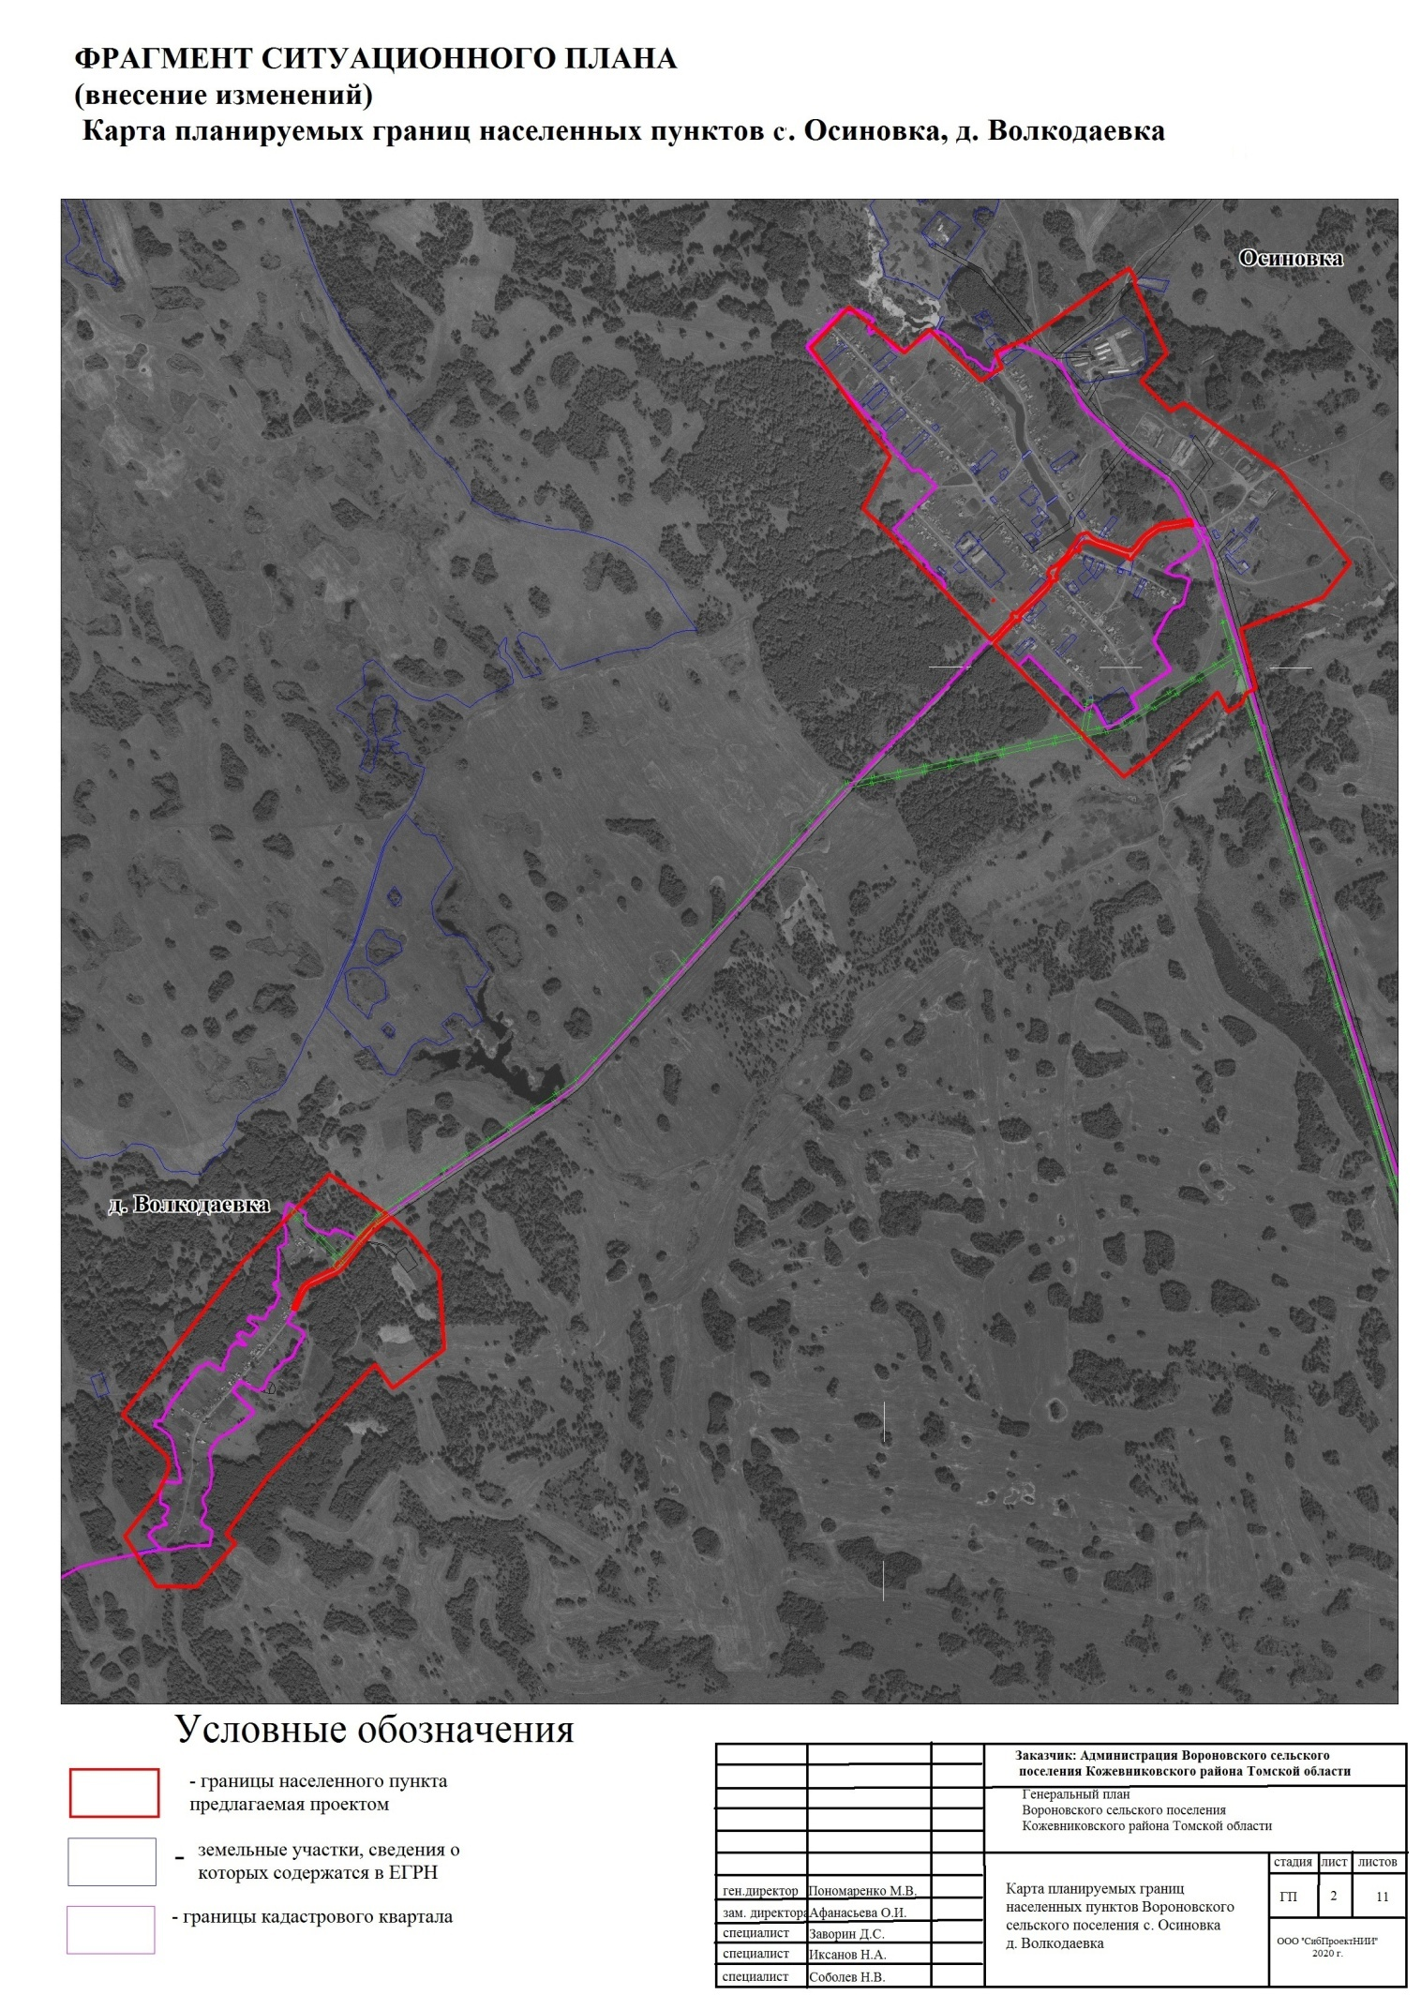

Рисунок 2
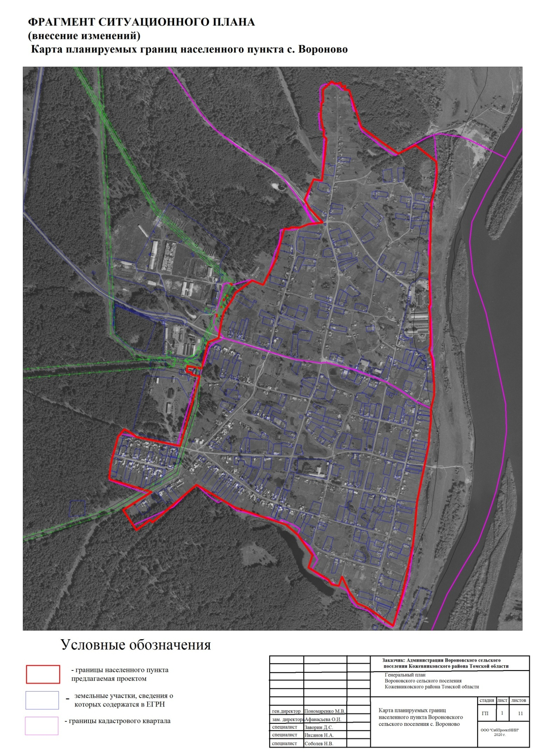

Рисунок 3
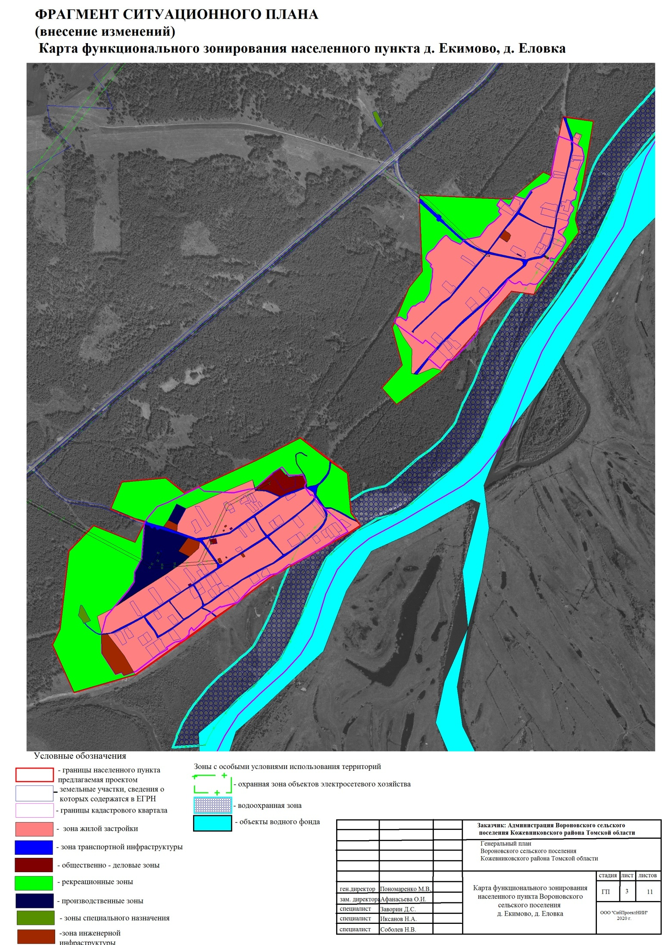

Рисунок 4
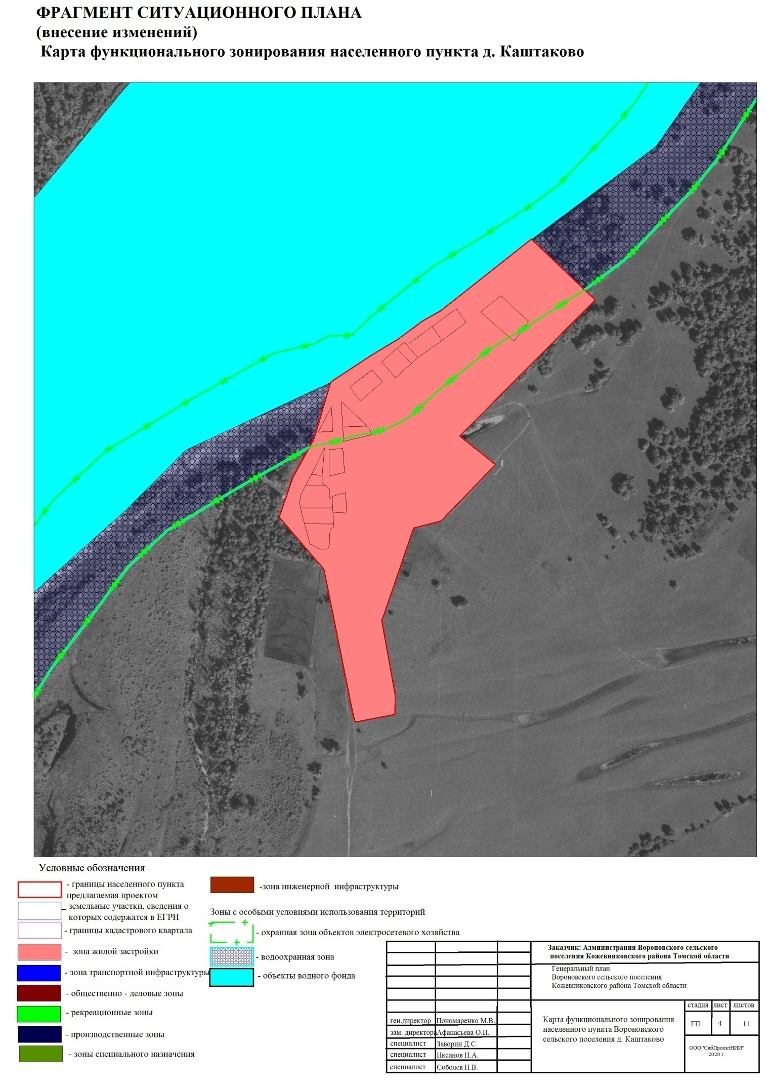

Рисунок 5

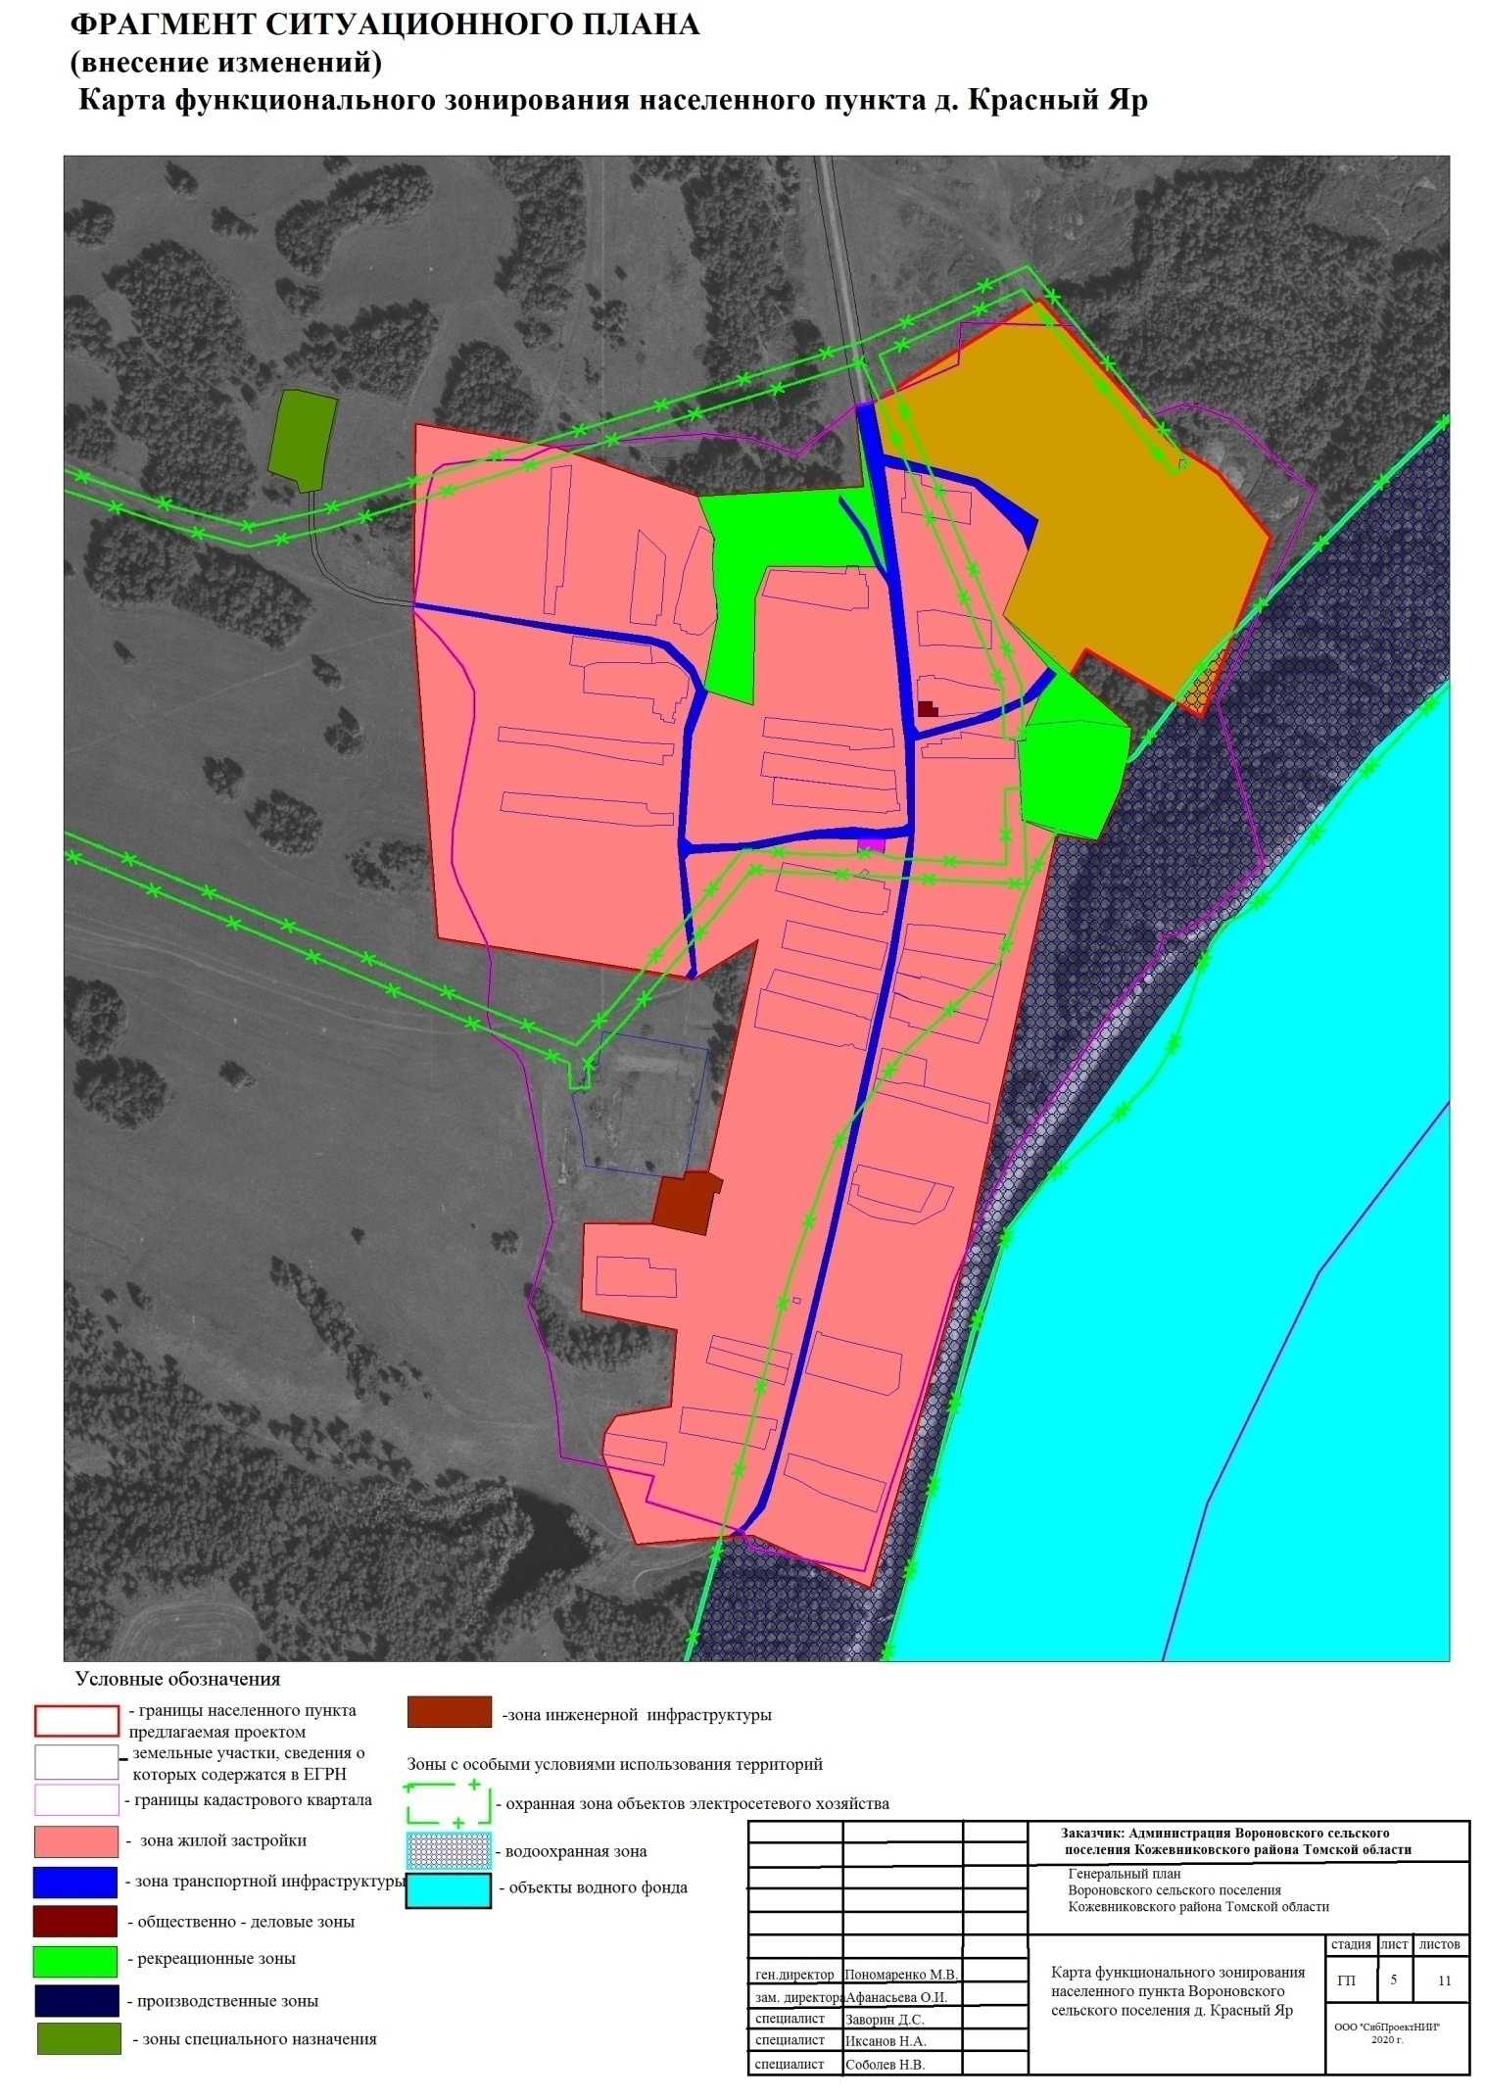

Рисунок 6
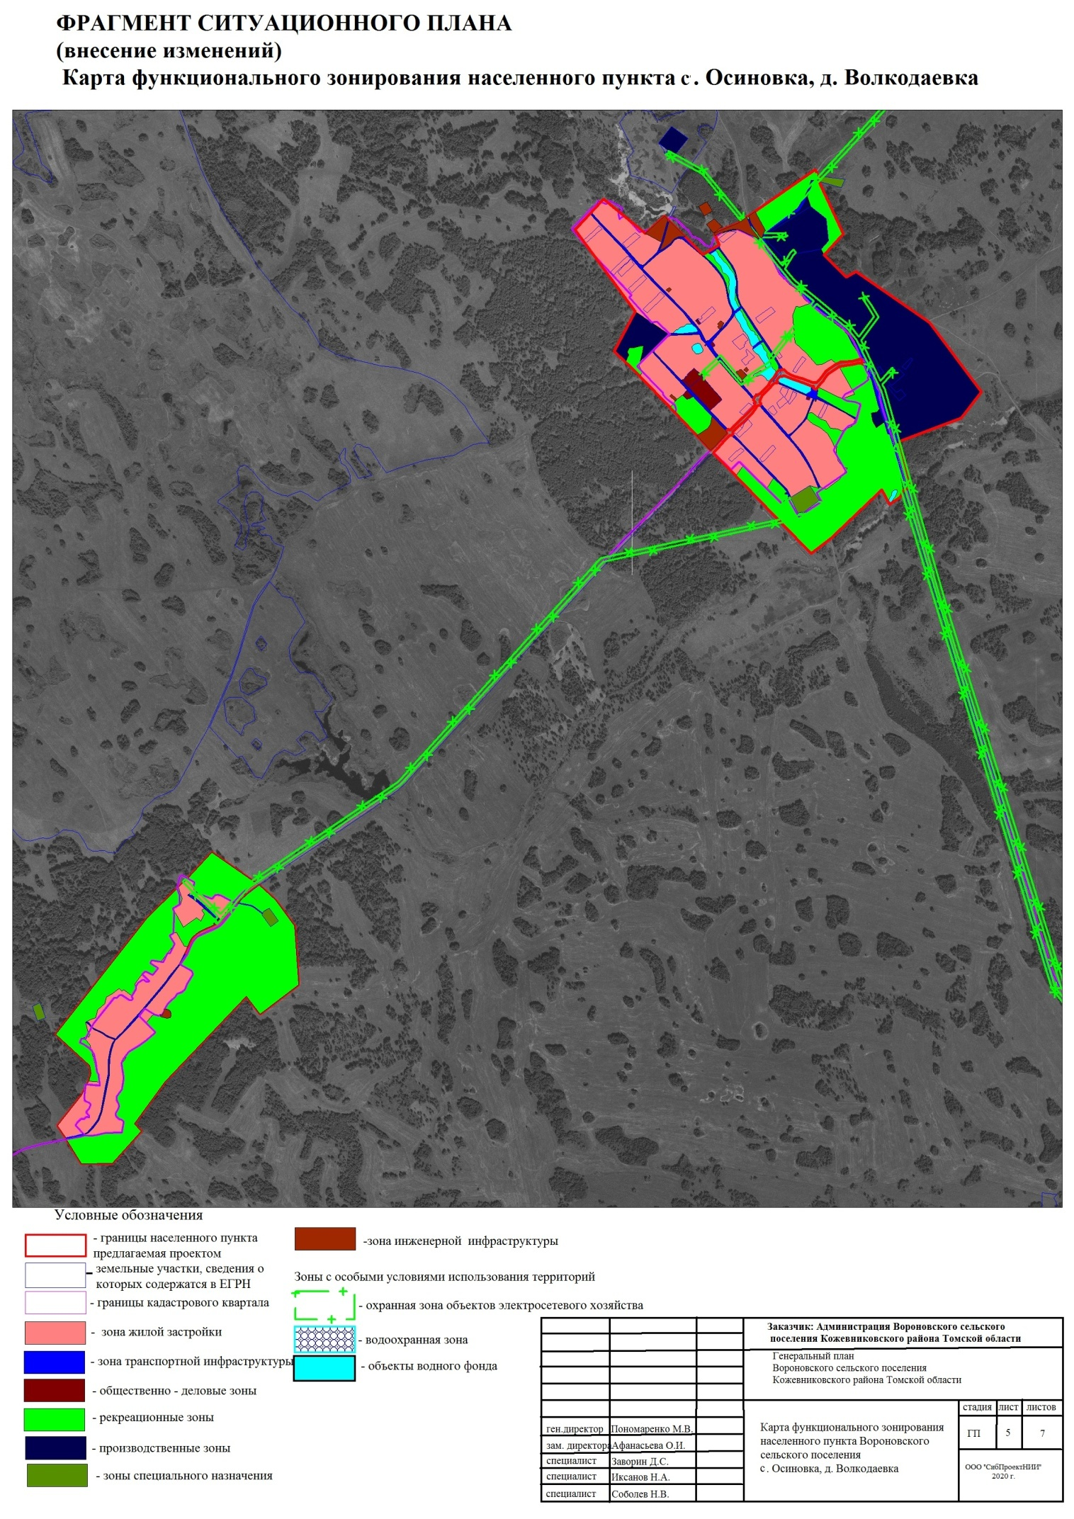

Рисунок 7

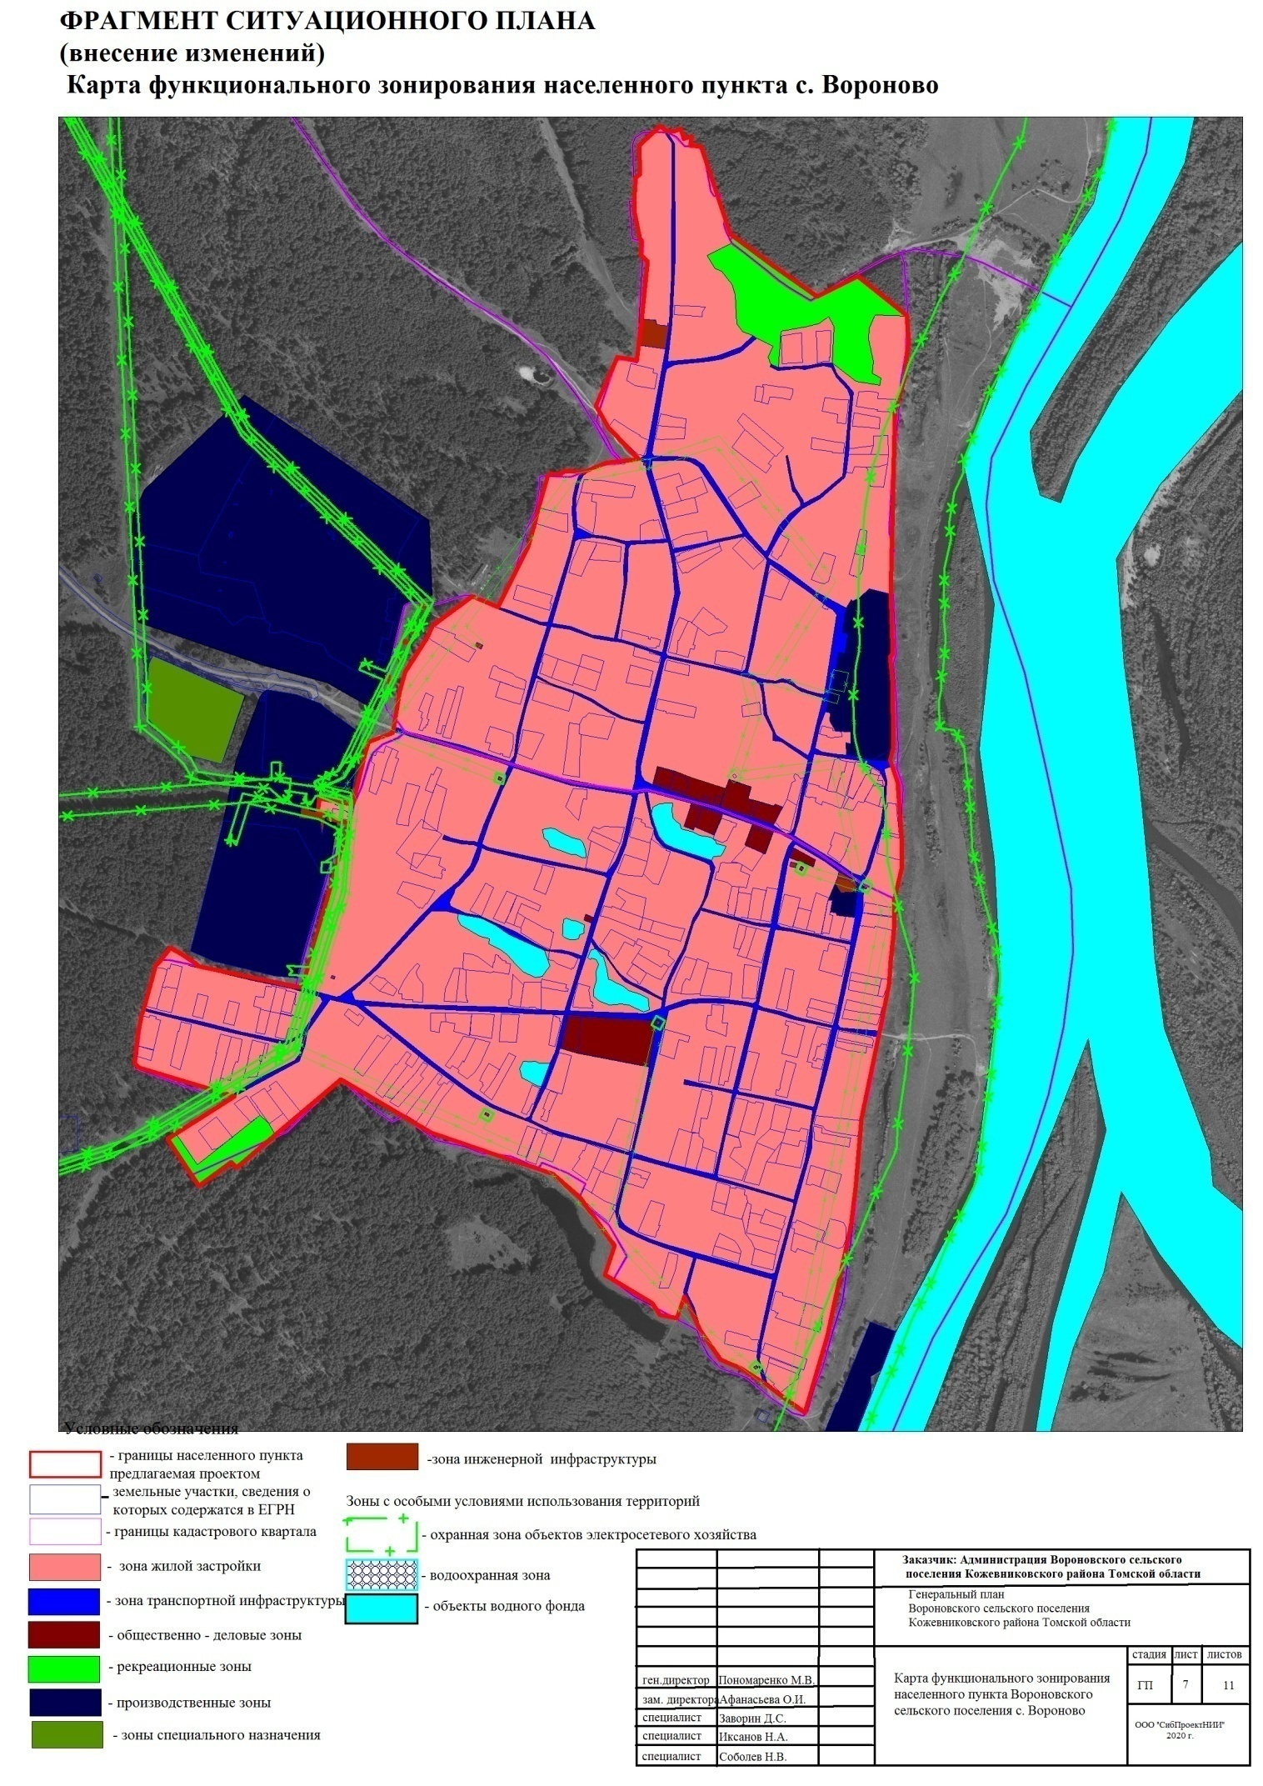

Рисунок 8

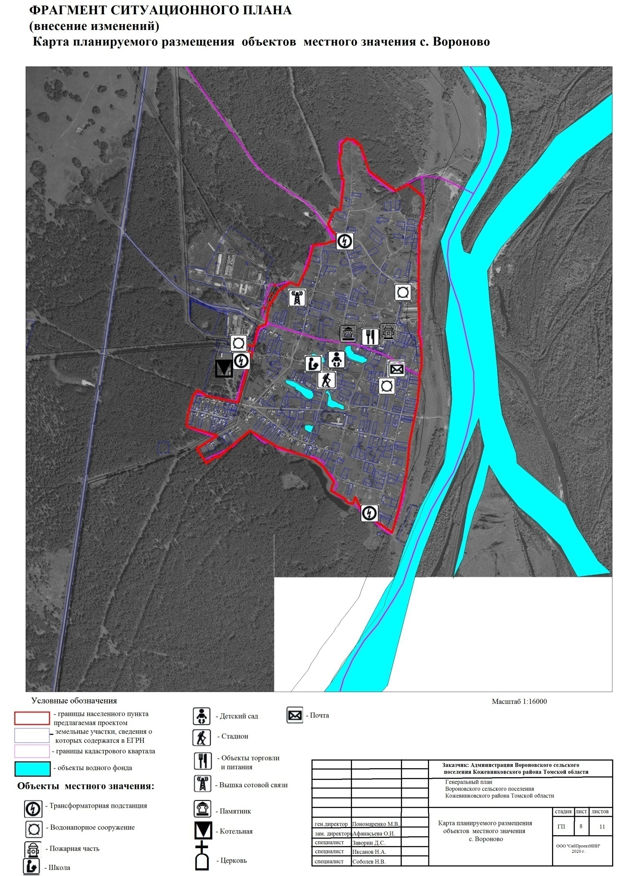

Рисунок 9
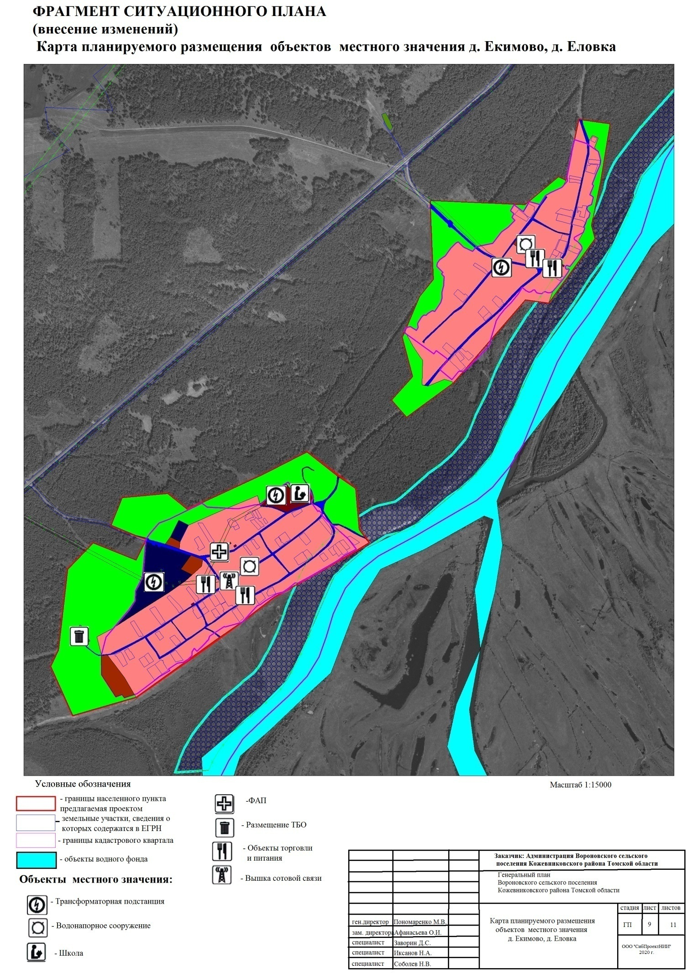

Рисунок 10

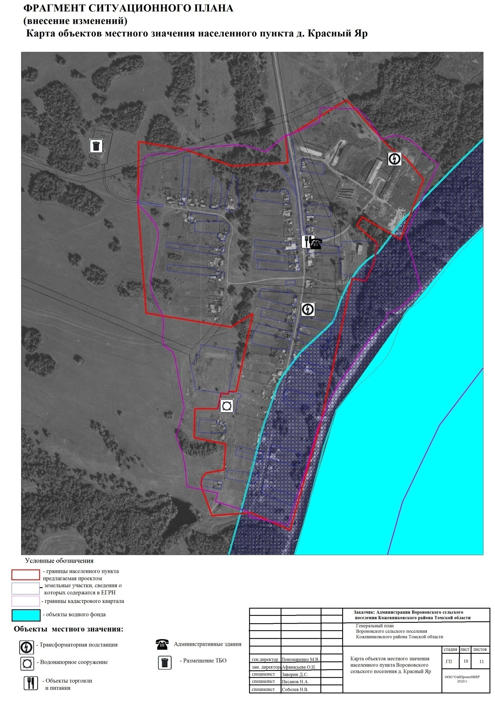

Рисунок 11

